**Scopul proiectului**:

Familiarizarea cu conceptele de:

1.Compresia imaginilor folosing DVS.(task1, task2)

2.Compresia imaginilor folosing analiza componentelor principale.(task3, task4, task5)

3.Implementarea unui algoritm de recunoastere faciala bazat pe calculul valorilor si vectorilor proprii.(task6)

**Implementare:**

Pentru task-urile **2** respectiv **5**, am adaugat ca parametru “image” ce reprezinta path-ul pentru imaginea ale carei grafice vor fi reprezentate.

**Task1**: Am folosit algoritmul svd din octave pentru a descompune matricea corespunzatoare imaginii. Am trunchiat componentele rezultate din svd corespunzator parametrului K, apoi am inmultit componentele intr-un A_k.

**Task3**: Calculez media pentru fiecare linie a lui A, valorile fiind retinute intr-un vector “miu”, apoi actualizez coloanele lui A, contruiesc Z, aplic svd pe Z, contruiesc W, apoi Y si in final A_k.

**Task4**: Algoritmul este la fel pana la calculul lui Z din care difera doar formula, apoi cu eig descompun matricea Z, algoritmul este la fel ca la task3.

**Task6**: In fisierul eigenface_core am citit toate imaginile din fisierul dataset transformandu-le pe fiecare intr-un vector coloana si punandu-l intr-o coloana a matricei T, apoi pe fiecare linie din T se face media pe linie, mediile fiind puse intr-un vector coloana m. Urmeaza apoi sa fie scazuta din T.

Intr-o matrice auxiliara voi lua vectorii proprii din V corespunzatori valorilor proprii din S > 1 concatenand coloanele

in matricea auxiliara. In final se construiesc eigenfaces si pr_img.

In fisierul face_recognition se ia o imagine de test, se transforma intr-un vector coloana din care se scade apoi media de la eigenface_core si se construieste PrTestImg, calculandu-se distanta minima dintre PrTestImg si coloanele din spatial vectorial creat anterior in matricea pr_img(cea din eigenface_core).

**Task2**: Imaginea 2

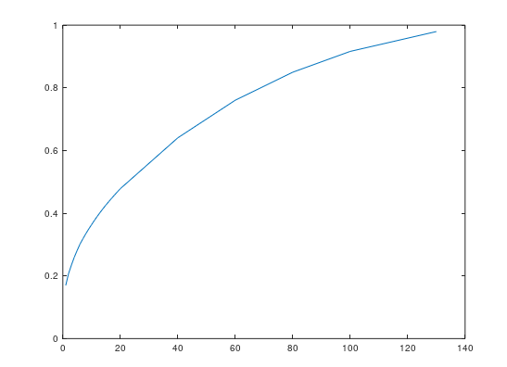

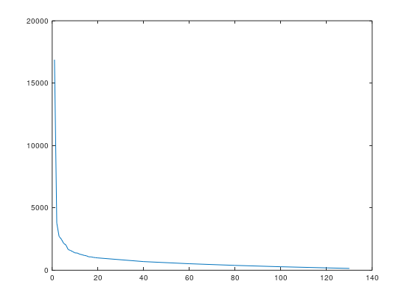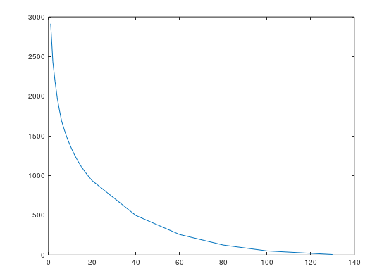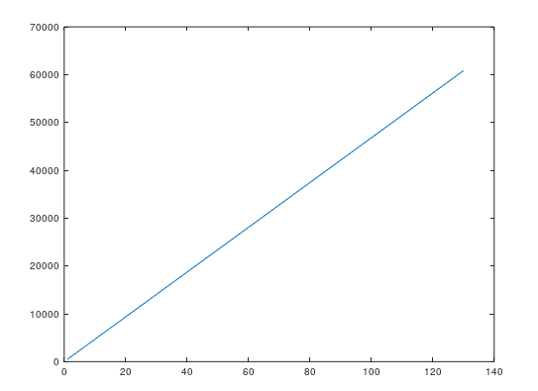

Imaginea 4

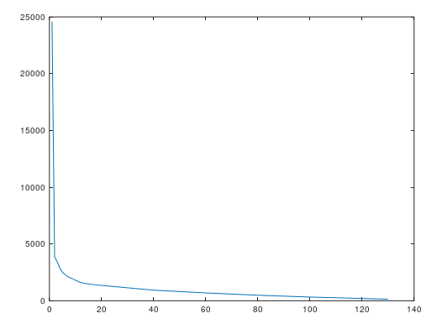

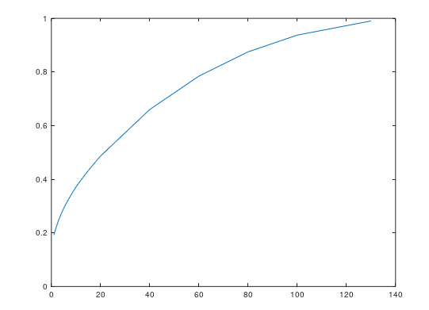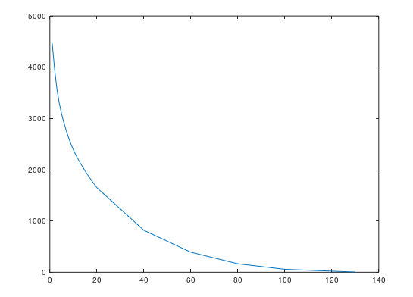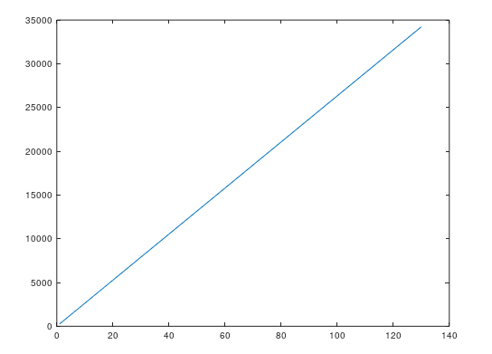

**Task5**: Imaginea 2

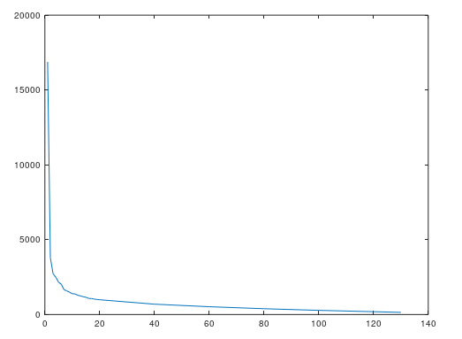

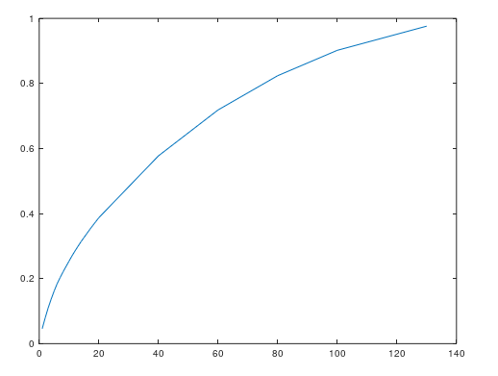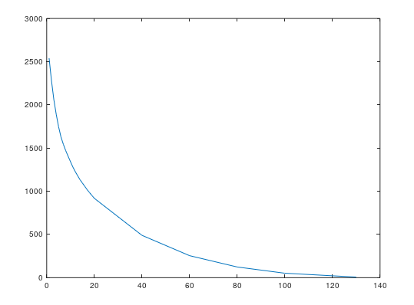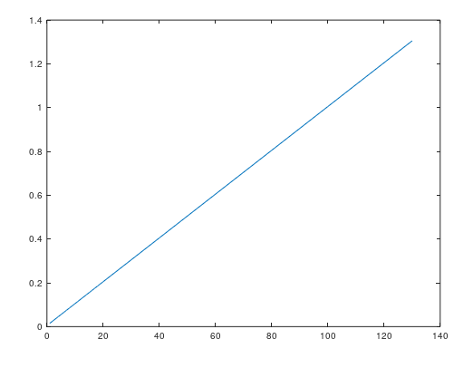

Imaginea 4(task5)

